**Allegato Tecnico Gestione Eventi**

**Componenti: Federico Giacardi, Michael Urru**

**Requisiti**

**UC dettagliato**

# Informazioni generali

**Nome caso d’uso**: Gestire gli eventi

**Portata:** Sistema

**Livello:** Obiettivo utente

**Attore primario:** Organizzatore

**Parti Interessate:** Chef, Cuoco, Personale di servizio

**Pre-condizioni:**

* L’attore deve essere autenticato come Organizzatore

**Post-condizioni:**

* La scheda dell’evento è registrata e consultabile

# Scenario principale di successo

|  |  |  |
| --- | --- | --- |
| # | Attore | Sistema |
| 1 | Crea un evento capofila indicando le note iniziali, il cliente che commissiona l’evento, la data di inizio, la data di fine ed eventualmente il periodo.  Opzionalmente, rende l’evento ricorrente creando delle occorrenze indicandone il numero e/o la data di fine ricorrenza. | Crea il nuovo evento capofila con le informazioni fornite dall’attore.  Se l’evento è ricorrente crea le occorrenze sulla base delle informazioni fornite dall’attore. |
| 2 | ***Opzionalmente****,* aggiunge un nuovo servizio all’evento indicando le seguenti informazioni: tipo di servizio, data, luogo, numero di persone, il menù e se intende propagare il servizio agli eventi ricorrenti. | Registra le informazioni del nuovo servizio, associato all’evento appena creato.  Se l’evento è ricorrente e l’attore indica di propagare le modifiche, crea copie del servizio per tutte le occorrenze dell’evento. |
|  | *Ripete il passo 2, fino all’aggiunta di tutti i servizi desiderati* |  |
|  | *Prosegue al passo 3, oppure termina il caso d’uso* |  |
| 3 | **Opzionalmente*,***assegna uno chef all’evento | Registra l’assegnazione dello chef |
| 4 | **Opzionalmente*,*** prenota un membro del personale (cuoco oppure personale di servizio) per un servizio dell’evento | Registra la prenotazione del membro del personale e aggiorna il tabellone dei turni |
|  | *Ripete il passo 4, fino all’aggiunta di tutto il personale desiderato* |  |
| 5 | **Opzionalmente*,*** approva un menù scelto dallo chef per un determinato servizio | Registra l’approvazione del menù  Se tutti i menù per l’evento sono stati approvati, aggiorna lo stato dell’evento ad “In corso” |
|  | *Ripete il passo 5 fino all’approvazione di tutti i menù desiderati.* |  |
| 6 | **Opzionalmente*,*** assegna un ruolo ad un membro del personale di servizio | Registra l’assegnazione ed aggiorna il tabellone dei turni |
|  | *Ripete il passo 6, assegnando un ruolo a tutto il personale desiderato* |  |
|  | *Ripete a partire dal passo 4 e fino alla selezione di tutto il personale desiderato* |  |
|  | *Ritorna al passo 1 oppure termina il caso d’uso* |  |

# Estensione 1a

|  |  |  |
| --- | --- | --- |
| # | Attore | Sistema |
| 1a.1 | Modifica le informazioni di un evento esistente indicando quali informazioni modificare: note iniziali, note finali, cliente che commissiona l’evento, data di inizio, data di fine, periodo. Nel caso in cui l’evento sia ricorrente può opzionalmente, modificare il numero di occorrenze e la data di fine ricorrenza e, inoltre, può indicare se intende propagare le modifiche alle occorrenze dell’evento selezionato. Può, inoltre, indicare se intende sganciare l’occorrenza dall’evento capofila. | Registra le modifiche all’evento.  Nel caso in cui l’evento sia ricorrente, se l’attore indica di propagare le modifiche, propaga le modifiche a tutte le occorrenze. Se, invece, l’attore sgancia l’evento, crea un nuovo evento capofila con le stesse informazioni ed elimina l’evento selezionato. |

# Eccezione 1a.1a

|  |  |  |
| --- | --- | --- |
| # | Attore | Sistema |
| 1a.1a.1 | Modifica le informazioni di un evento esistente | L’evento è nello stato “in corso” e le informazioni che si vogliono modificare non possono subire variazioni. |
|  | *Termina il caso d’uso* |  |

# Estensione 1b

|  |  |  |
| --- | --- | --- |
| # | Attore | Sistema |
| 1b.1 | Elimina un evento esistente. Nel caso in cui l’evento sia ricorrente, indica se intende eliminare anche le altre occorrenze. | Cancella l’evento e aggiorna la tabella dei turni.  Se l’evento è ricorrente e l’attore indica di propagare le modifiche, ripete l’operazione per tutte le occorrenze dell’evento. |

# Eccezione 1b.1a

|  |  |  |
| --- | --- | --- |
| # | Attore | Sistema |
| 1b.1a.1 | Elimina un evento esistente | L’evento è nello stato “in corso” |
|  | *Termina il caso d’uso* |  |

# Estensione 1c

|  |  |  |
| --- | --- | --- |
| # | Attore | Sistema |
| 1c.1 | Annulla un evento esistente. Nel caso in cui l’evento sia ricorrente, indica se intende annullare anche le altre occorrenze. | Segna l’evento come “annullato”.  Se l’evento è ricorrente e l’attore indica di propagare le modifiche, ripete l’operazione per tutte le occorrenze dell’evento. |

**Estensione 1d**

|  |  |  |
| --- | --- | --- |
| # | Attore | Sistema |
| 1d.1 | Chiusura evento | Modifica lo stato dell’evento in “terminato”.  Registra le note nell’evento.  Se l’evento è ricorrente e l’attore indica di propagare le modifiche, ripete l’operazione per tutte le occorrenze dell’evento. |

# Estensione 1e

|  |  |  |
| --- | --- | --- |
| # | Attore | Sistema |
| 1e.1 | Caricamento informazioni evento esistente | Carica le informazioni relative all’evento indicato |

# Eccezione 2.2a

|  |  |  |
| --- | --- | --- |
| # | Attore | Sistema |
| 2.2a.1 | **Opzionalmente***,* aggiunge un nuovo servizio all’evento | L’evento associato al servizio è “in corso” |

# Estensione 2a

|  |  |  |
| --- | --- | --- |
| # | Attore | Sistema |
| 2a.1 | Modifica un servizio tra quelli associati all’evento indicando eventualmente, il tipo, la data, il luogo, il numero di partecipanti, il menù e se intende propagare le modifiche alle occorrenze successive | Registra le modifiche al servizio.  Se l’evento è ricorrente e l’attore indica di propagare le modifiche, ripete l’operazione per tutte le occorrenze dell’evento. |

# Eccezione 2a.1a

|  |  |  |
| --- | --- | --- |
| # | Attore | Sistema |
| 2a.1a.1 | Modifica un servizio *tra quelli associati all’evento* | L’evento associato al servizio è “in corso” |

# Estensione 2b

|  |  |  |
| --- | --- | --- |
| # | Attore | Sistema |
| 2b.1 | Elimina un servizio tra quelli associato all’evento indicando se intende propagare le modifiche alle occorrenze successive. | Registra l’eliminazione del servizio.  Se l’evento è ricorrente e l’attore indica di propagare le modifiche, ripete l’operazione per tutte le occorrenze dell’evento. |

# Eccezione 3.1a

|  |  |  |
| --- | --- | --- |
| # | Attore | Sistema |
| 3.1a.1 | ***Opzionalmente,***assegna uno chef all’evento | Lo chef scelto è già impegnato in un altro evento nella stessa data ed ora |
|  | *Ritorno al passo 3* |  |

# Eccezione 4.1a

|  |  |  |
| --- | --- | --- |
| # | Attore | Sistema |
| 4.1a.1 | ***Opzionalmente,*** prenota un membro del personale | Il membro scelto lavora ad un altro evento |

# Eccezione 4.1b

|  |  |  |
| --- | --- | --- |
| # | Attore | Sistema |
| 4.1b.1 | ***Opzionalmente,*** prenota un membro del personale | L’evento è in corso |

# Estensione 4a

|  |  |  |
| --- | --- | --- |
| # | Attore | Sistema |
| 4a.1 | Libera un membro del personale prenotato | Elimina la prenotazione del membro del personale ed aggiorna il tabellone dei turni |

# Eccezione 4a.1a

|  |  |  |
| --- | --- | --- |
| # | Attore | Sistema |
| 4a.1a.1 | Libera un membro del personale prenotato | L’evento è in corso |

# Eccezione 4a.1b

|  |  |  |
| --- | --- | --- |
| # | Attore | Sistema |
| 4a.1b.1 | Libera un membro del personale prenotato | Il membro non è stato prenotato per uno dei servizi dell’evento corrente |

# Eccezione 5.1a

|  |  |  |
| --- | --- | --- |
| # | Attore | Sistema |
| 5.1a.1 | ***Opzionalmente,*** approva un menù scelto dallo chef | Il menù è associato ad un evento in corso |
|  | *Termina il caso d’uso* |  |

# Estensione 5a

|  |  |  |
| --- | --- | --- |
| # | Attore | Sistema |
| 5a.1 | Propone una modifica ad un menù scelto dallo chef | Registra la proposta di modifica |

# Eccezione 5a.1a

|  |  |  |
| --- | --- | --- |
| # | Attore | Sistema |
| 5a.1a.1 | Propone una modifica ad menù scelto dallo chef | Il menù è associato ad un evento in corso |
|  | *Termina il caso d’uso* |  |

# Eccezione 6.1a

|  |  |  |
| --- | --- | --- |
| # | Attore | Sistema |
| 6.1a.1 | ***Opzionalmente,*** assegna un ruolo ad un membro del personale di servizio | Il membro del personale indicato non è stato prenotato per un servizio dell’evento corrente |

**Modello di dominio**

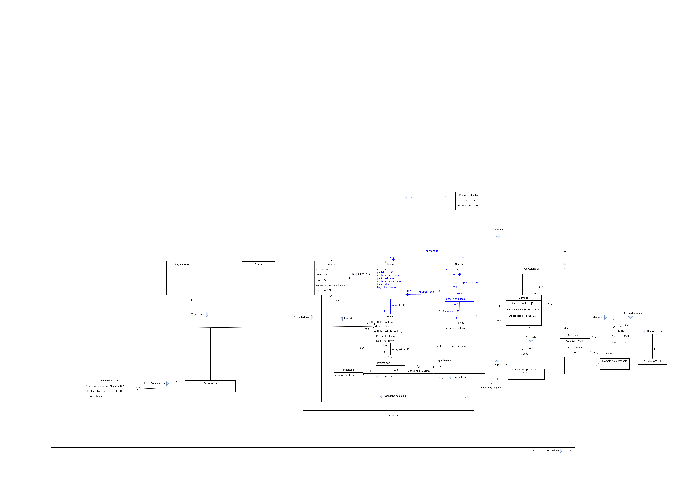

**Scenario principale**

**Estensioni/Eccezioni passo 1**

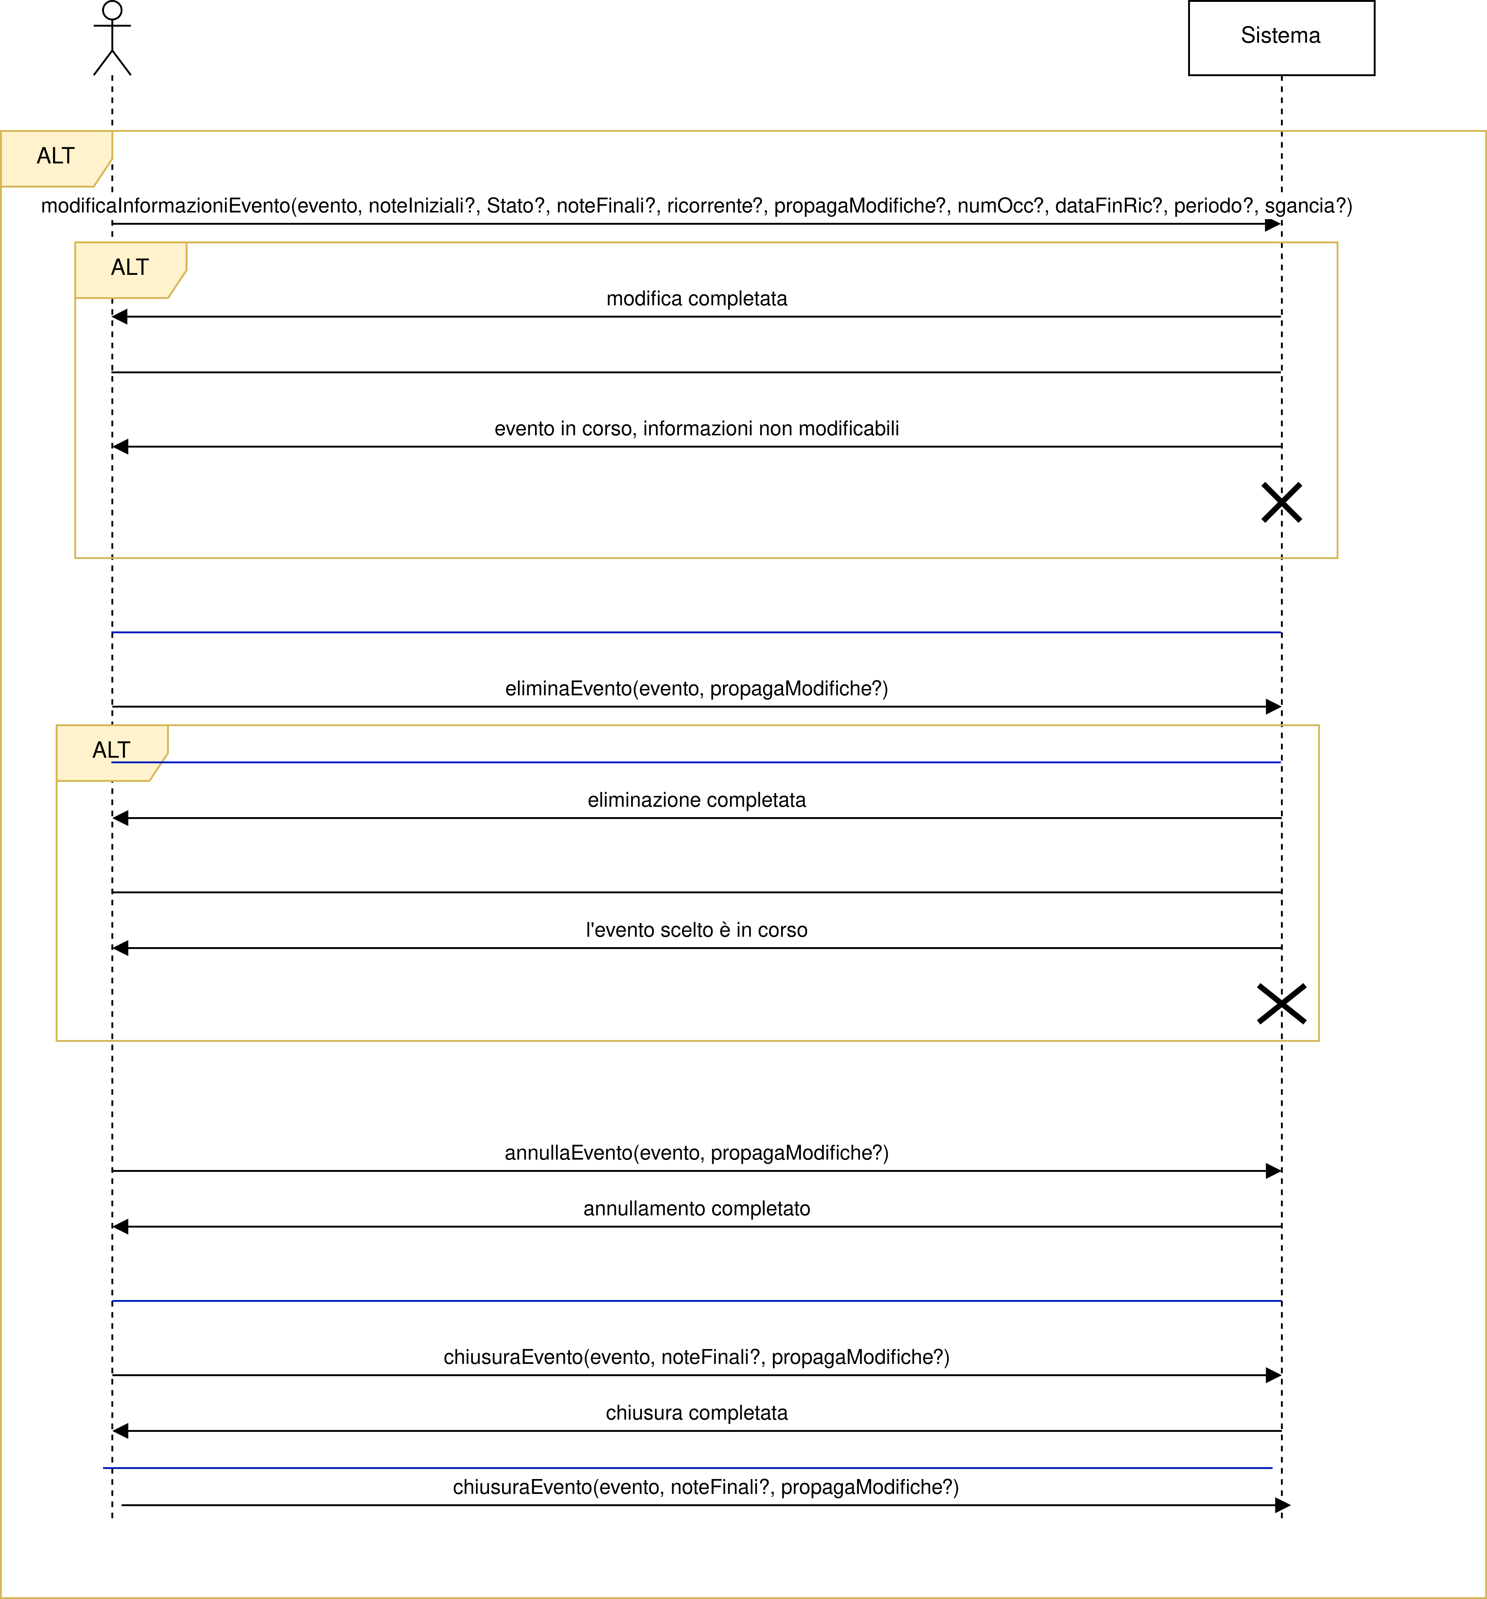

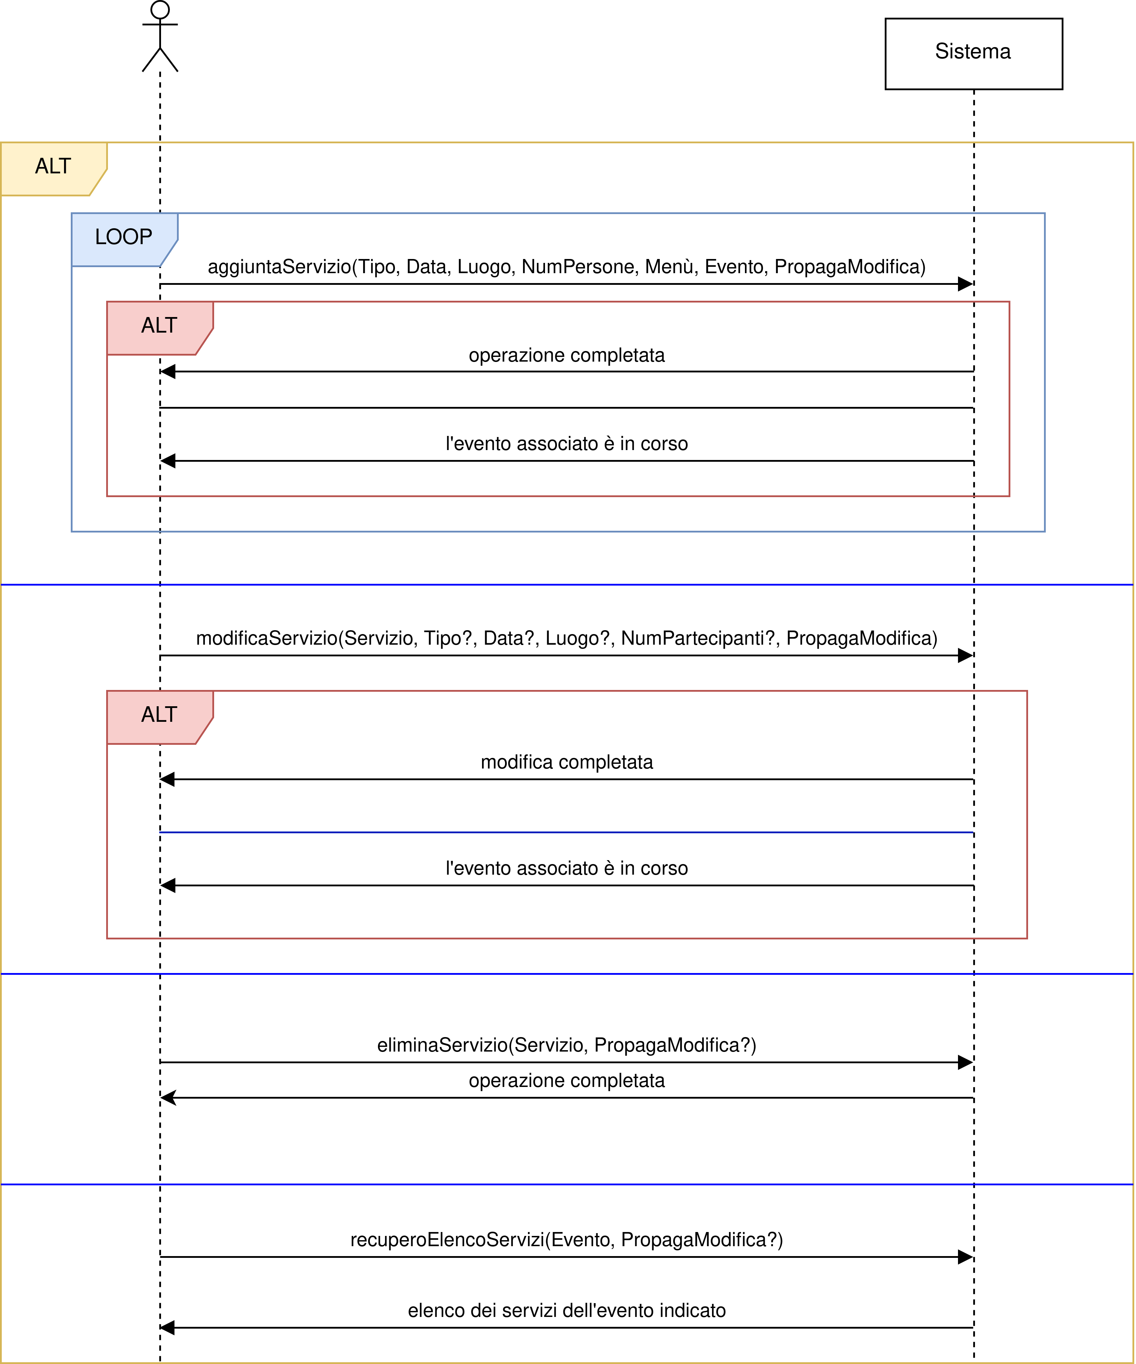**Estensioni/Eccezioni passo 2**

**Estensioni/Eccezioni passo 3**

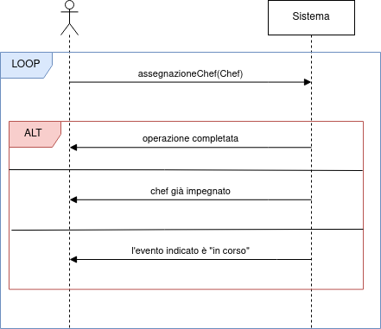

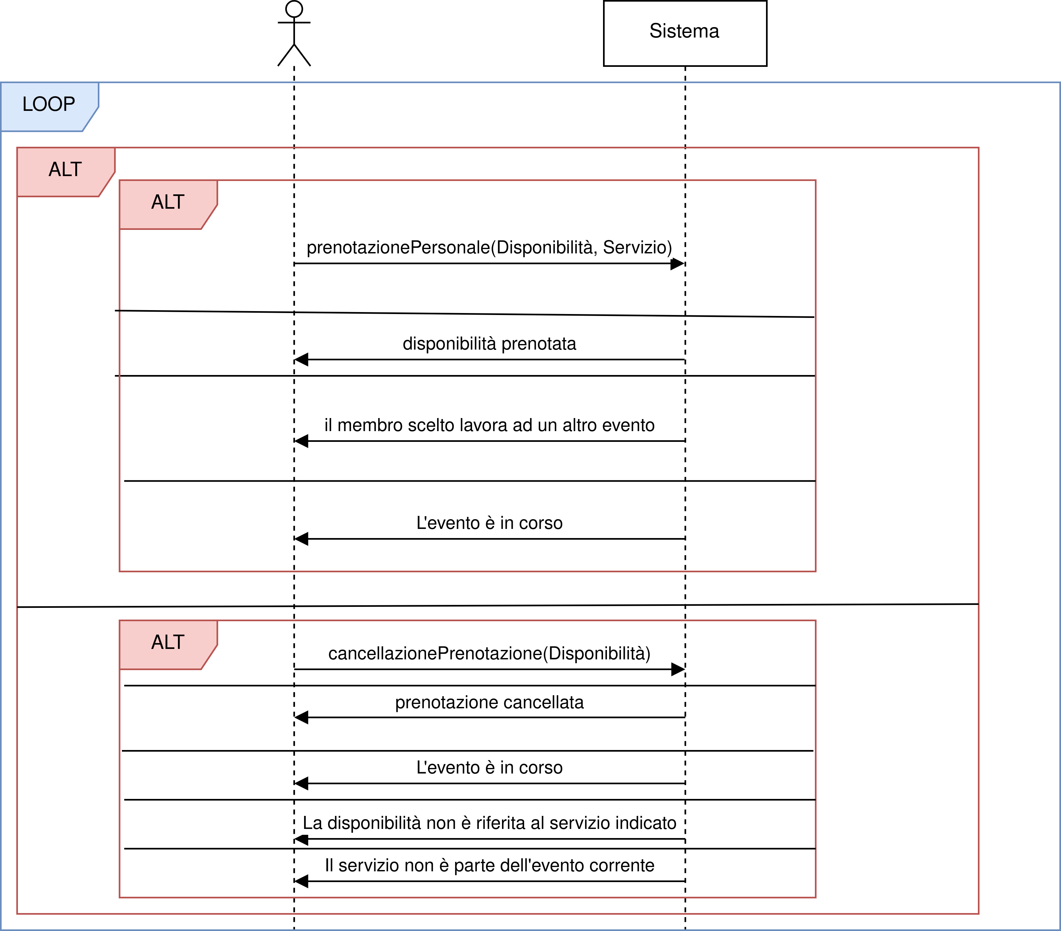**Estensioni/Eccezioni passo 4**

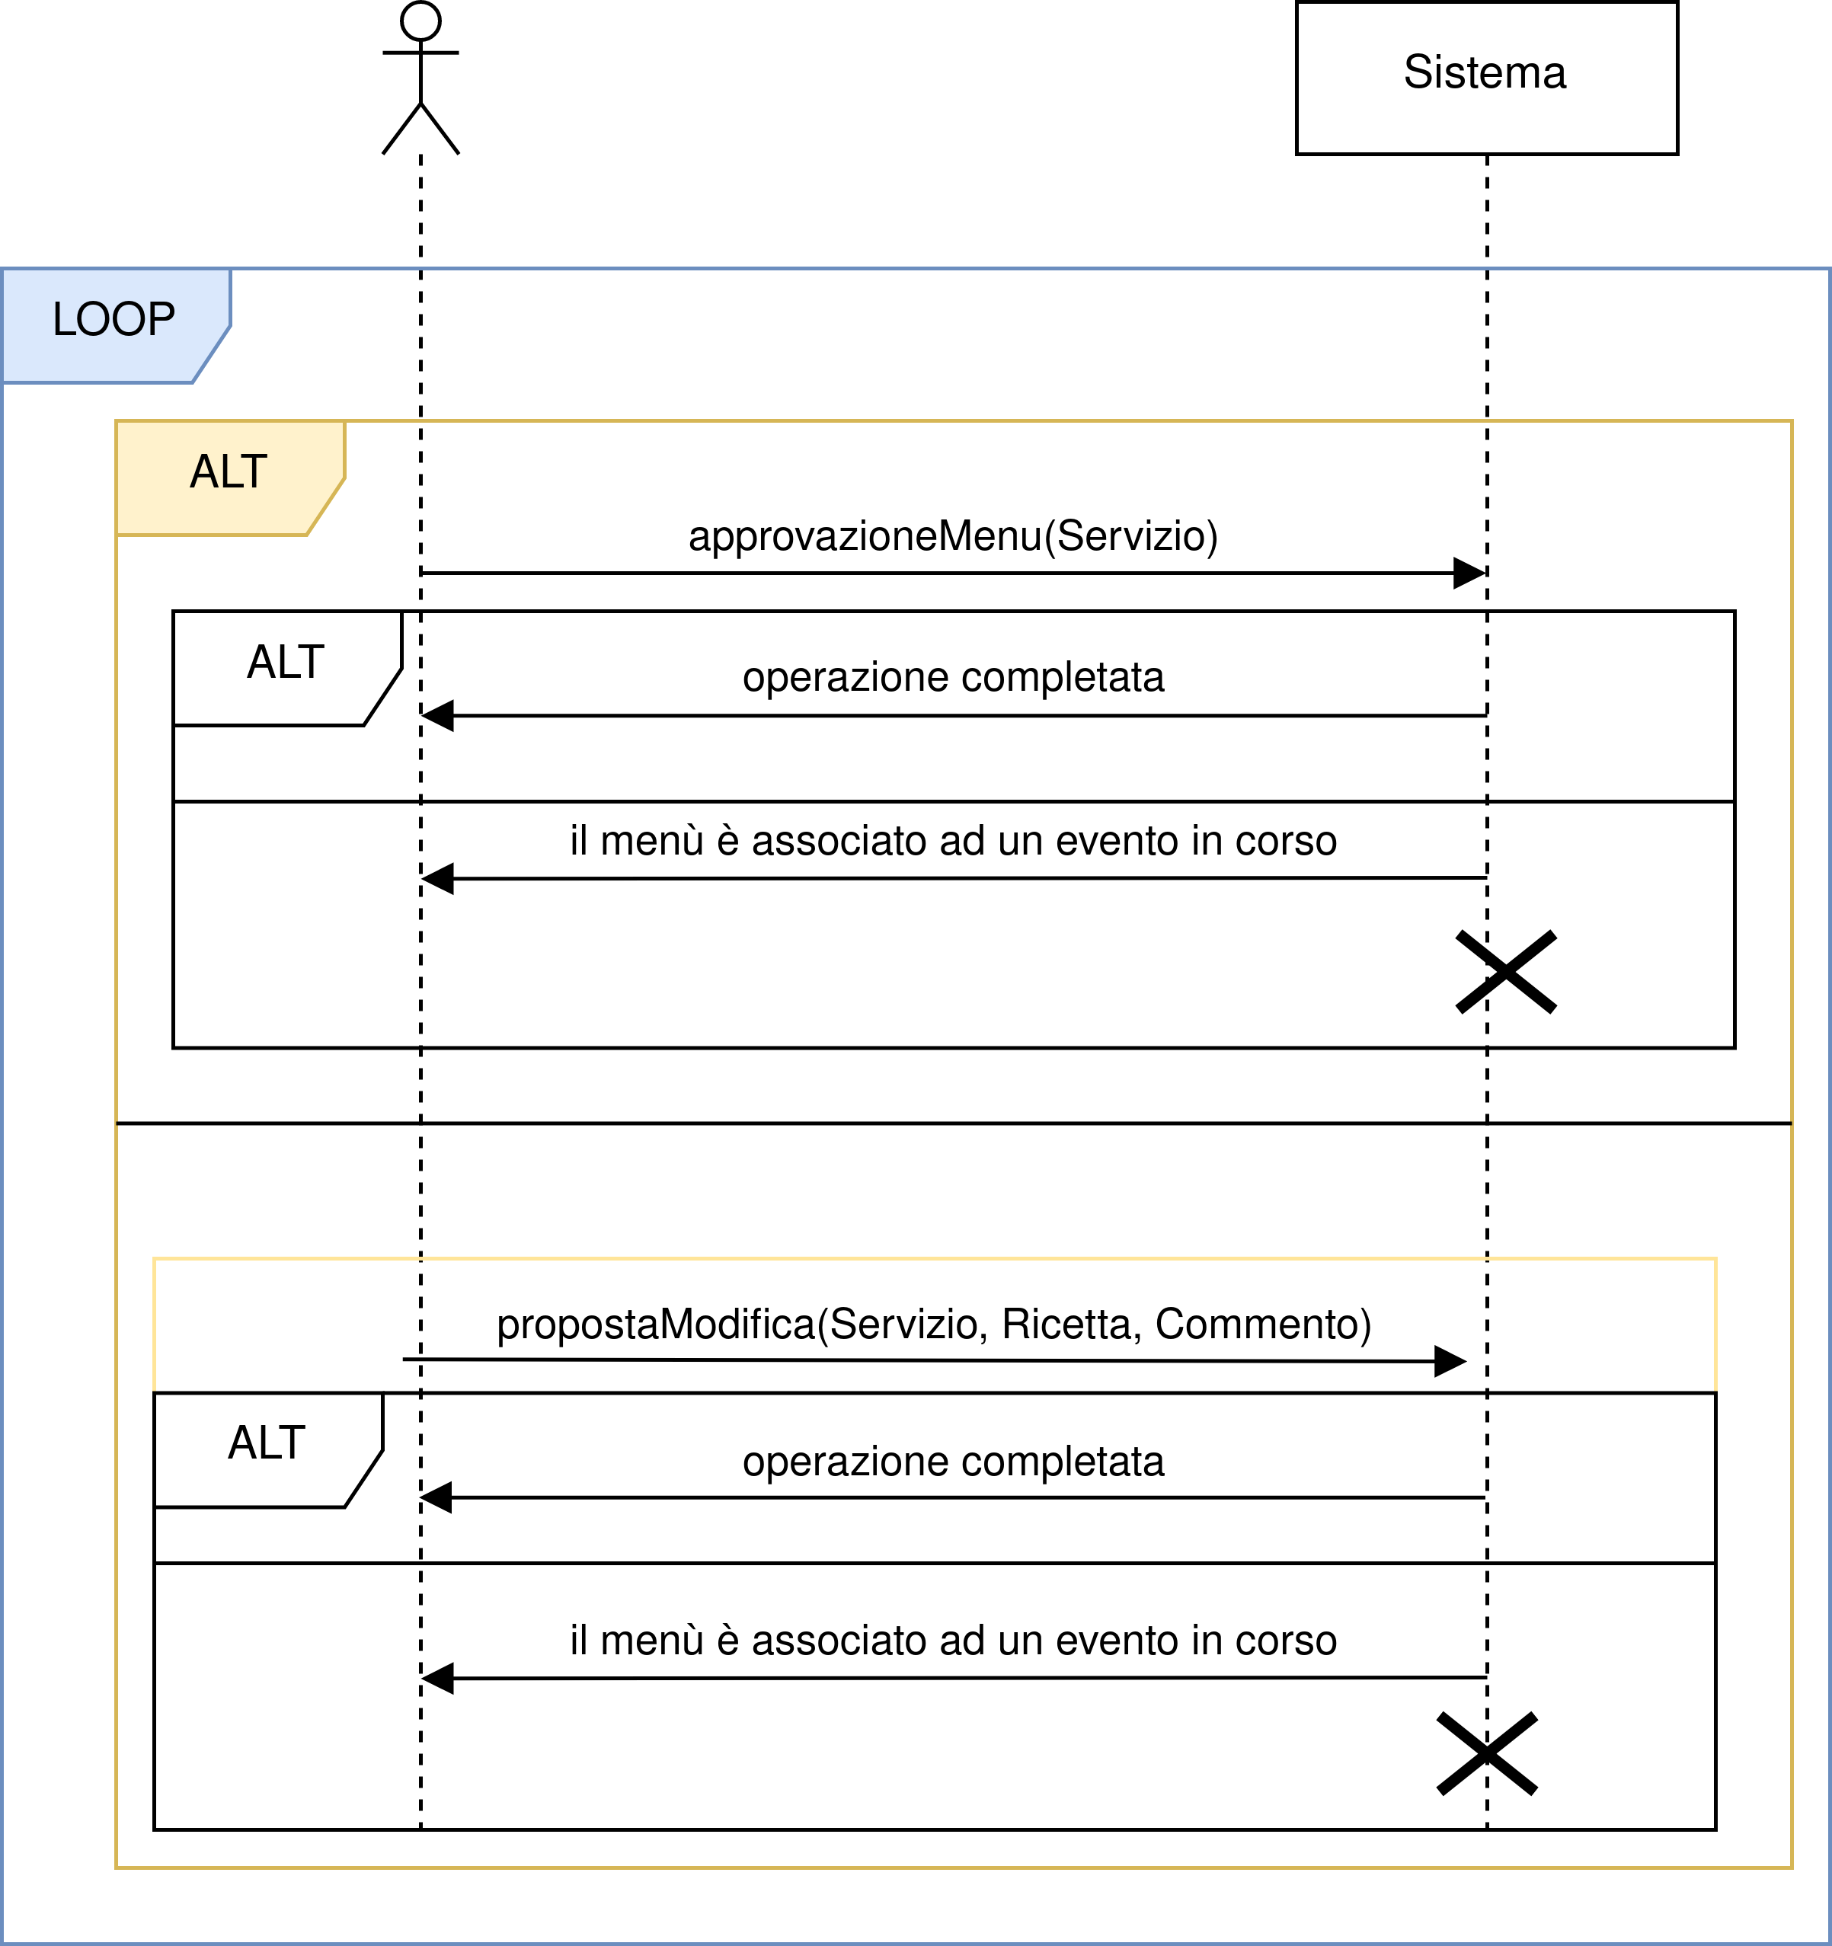**Estensioni/Eccezioni passo 5**

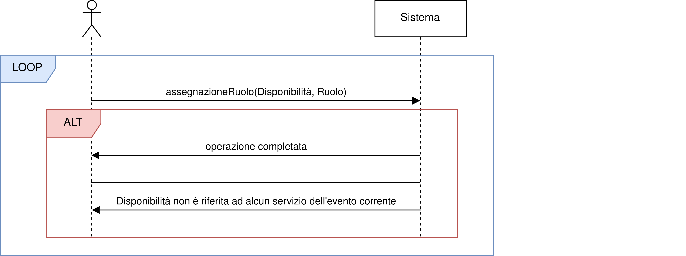**Estensioni/Eccezione 6**

**Regole di business**

* Evento.Stato può essere in corso se e solo se per ogni Servizio srv tale che Evento prevede srv, srv.approvato = sì
* Evento.DataInizio è minore di t
* Evento.Stato può valere soltanto
  + "Creazione": evento di cui stiamo svolgendo la parte "amministrativa" (nomina del personale, scelta dei menù, ecc…)
  + "In Corso": evento che si sta svolgendo. Sono consentite modifiche limitate.
  + "Terminato"
  + "Annullato"
* Menù.Approvato = sì se e solo se tutte le proposte di modifica associate sono accettate
* Per un EventoCapofila ev, ev.NumeroOccorrenze è uguale al numero di Occorrenze o tali che ev composto da o
* Per un EventoCapofila ev, ev.DataFineRicorrenza è uguale alla più grande tra le date di fine di Occorrenze o tali che ev composto da o
* Per un Servizio srv, srv.Approvato = sì se e solo se per ogni Proposta di Modifica pm è specificato l'attributo accettata
* Una Proposta di Modifica pm tale che pm menù di srv, può essere riferita soltanto a Ricette referenziate da Voci appartenenti al Menù in uso in srv
* Un menù è in uso in un Evento se e solo se esso prevede un Servizio srv tale che menù in uso in srv
* Uno Chef può possedere soltanto Fogli Riepilogativi contenenti compiti di Eventi assegnatigli.
* Un Foglio Riepilogativo può essere composto soltanto da Compiti che consistono in Mansioni di Cucina che sono Ricette referenziate
* da Voci del Menù in uso nel Servizio associato al foglio, oppure Ingredienti di tali Ricette
* Un Compito può essere svolto soltanto da un Membro del Personale che ha inserito una Disponibilità nel Servizio a cui fa riferimento il Foglio Riepilogativo che contiene il Compito.
* Se per un Evento e, e.Stato = "In Corso"
* Un Compito può essere svolto soltanto da un Cuoco per cui esiste un Disponibilità d verso il Servizio associato al Compito
* in cui d.Prenotato = Sì
* Se l'attributo "Da Preparare" di un compito vale “No”, allora questo non è associato ad alcun Cuoco e Turno
* Un Compito non può essere prosecuzione di se stesso
* Se un Compito c' è prosecuzione di un altro Compito c, allora c' deve essere svolto durante un Turno successivo a quello a cui è associato c'
* Un Preparazione non può essere Ingrediente di se stessa
* Solo una tra gli attributi NumeroOccorrenze e DataFineRicorrenza di Evento Capofila può essere valorizzato
* Disponibilità.Ruolo è valorizzato solo se Disponibilità.Prenotato = Sì, Disponibilità è associata ad un servizio ed il Membro del Personale associato alla Disponibilità è un Membro del Personale di Servizio
* La DataFine di un Evento Capofila è pari a quella dell'ultima delle sue ricorrenze

**Contratti delle operazioni**

**Passo 1**

1. creazioneEvento(noteIniziali: Testo, cl: Cliente, dataInizio: Testo, dataFine: Testo, periodo?: Testo, numOccorrenze?: Numero, dataFineRic?: Testo)

Pre-condizioni: Nessuna

Post-condizioni:

* È stato creato un nuovo Evento Capofila ev
* ev.NoteIniziali = noteIniziali
* ev.Stato = “Creazione”
* ev.DataInizio = dataInizio
* ev.DataFine = dataFine
* or **organizza** ev
* cl **comissiona** ev
* [Se è specificato periodo]
  + Ev.periodo = periodo
  + [se è specificato numOccorrenze]
    - Ev.NumeroOccorrenze = numOccorrenze
    - Sono state create numOccorrenze Occorrenze oc, per ciascuna delle quali vale
      * ev è **composto da** oc
      * oc.NoteIniziali = ev.noteIniziali
      * oc.Stato = “Creazione”
      * Se oc è l’i-esima occorrenza, oc.DataInizio = ev.DataInizio + (periodo * I) (*)
      * Se oc è l’i-esima occorrenza, oc.DataFine = ev.DataFine + (periodo * I)
      * cl **comissiona** ev
      * or **organizza** ev
* [Se è specificato dataFineRic]
  + Ev.DataFineRicorrenza = dataFineRic
  + Per ogni data della forma dataInizio + (periodo * k) nell’intervallo [dataInizio, dataFine], è stata creata un’Occorrenza oc, tale che
    - ev è **composto da** oc
    - oc.Note Iniziali = ev.NoteIniziali
    - oc.Stato = “Creazione”
    - oc.DataInizio = ev.DataInizio + (periodo * k)
    - oc.DataFine = ev. DataFine + (periodo * k)
    - cl **comissiona** ev
    - or **organizza** ev

1a. modificaEvento(ev: Evento, noteIniziali?: Testo, noteFinali?: Testo, cl?: Cliente, dataInizio?: Testo, dataFine?: Testo, periodo?: Testo, numOccorrenze?: Numero, dataFineRic?: Testo, propMod?: Sì/No, sgancia?: Sì/No)

Pre-condizioni:

* or **organizza** ev

Post-condizioni:

* [Se è specificato noteIniziali]
  + ev.NoteIniziali = noteIniziali
* [Se è specificato noteFinali ed ev.Stato = “Terminato”]
  + ev.noteFinali = noteFinali
* [Se ev è un’Occorrenza]
  + [Se sgancia è specificato e sgancia = “Sì”]
    - [Se ev’ è l’evento capofila **composto da** ev]
      * [Se ev’.DataFineRicorrenza è specificato]
        + ev’.DataFineRicorrenza = massima data di fine tra quelle delle ricorrenze di cui **è composto** ev’
      * [Se ev’.NumeroOccorrenze]
        + ev’.NumeroOccorrenze = ev’.NumeroOccorrenze – 1
    - È stato creato un Evento Capofila con le stesse informazioni di ev
    - ev è stato eliminato
* [Se è specificato cl]
  + [Se esiste un Cliente cl’ tale che cl’ **commissiona** ev]
    - l’associazione tra cl’ ed ev è stata eliminata
    - cl **commissiona** ev
* [Se è specificato dataInizio e ev.Stato == “Creazione”]
  + Per ogni servizio srv **previsto da** ev
    - srv.Data è stata modifica in modo che tra di essa ed ev.DataInizio

sussista la stessa proporzionalità presente rispetto al vecchio valore di ev.DataInizio

* + le date delle occorrenze sono state adeguate, in modo da rispettare il periodo, secondo le stesse regole seguite in fase di creazione
  + il personale impegnato in altri eventi durante le nuove date è stato liberato
  + [Se esiste un Evento ev’ tale che ev **assegnato** ad uno Chef c ed ev’ **assegnato** a c]
    - [Se ev’.DataInizio >= ev.DataInizio ed ev’.DataFine <= ev.DataFine]
      * L’associazione tra c ed ev è stata eliminata
  + Per ogni servizio srv **previsto da** ev
    - * [Se m è il Menù **in uso in** srv]
        + l’associazione tra m ed srv è stata eliminata
* [Se è specificato dataFine ed ev.Stato == “Creazione”]
  + le date delle occorrenze sono state adeguate, in modo da rispettare il periodo, secondo le stesse regole seguite in fase di creazione
  + il personale impegnato in altri eventi durante le nuove date è stato liberato
  + srv.Data è stata modifica in modo che tra di essa ed ev.DataInizio sussista la stessa proporzionalità presente rispetto al vecchio valore di ev.DataInizio
  + [Se esiste un Evento ev’ tale che ev **assegnato ad** uno Chef c ed ev’ **assegnato a** c]
    - [Se ev’.DataInizio >= ev.DataInizio ed ev’.DataFine <= ev.DataFine]
      * L’associazione tra c ed ev è stata eliminata
  + Per ogni servizio srv **previsto da** ev
    - * [Se m è il Menù **in uso in** srv]
        + l’associazione tra m ed srv è stata eliminata
* [Se ev è un Evento Capofila]
  + [Se periodo è specificato]
    - [Se numeroOccorrenze è specificato]
      * [numeroOccorrenze > ev.NumeroOccorrenze]
        + Sono state create numeroOccorrenze - ev.NumeroOccorrenze nuove occorrenze oc con le stesse caratteristiche di ev e sono state associate ad ev
      * [ev.NumeroOccorrenze > numeroOccorrenze]
        + Sono state mantenute solo le prime numeroOccorrenze occorrenze di cui è **composto** ev
      * ev.NumeroOccorrenze = numeroOccorrenze
    - [Se dataFineRic è specificato]
      * [dataFineRic > ev.DataFineRiccorrenza]
        + Sono state create nuove occorrenze, a distanza ev.Periodo l’una dall’altra, fino a raggiungere dataFineRic e sono state associate ad ev
      * [altrimenti]
        + Sono state eliminate tutte le occorrenze che compongono ev con data di inizio maggiore di dataFineRic
      * ev.DataFineRicorrenza = dataFineRic
* [Se ev è un’Occorrenza]
  + [Se propMod == Sì]
    - Se ev’ è l’Evento Capofila tale che ev’ **composto da** ev
      * Per ogni Occorrenza Oc di ev’
        + oc è stata modificata come ev

1b. eliminazioneEvento(ev: Evento, propMod: Sì/No)

Pre-condizioni:

* or **organizza** ev
* ev.stato = “Creazione”

Post-condizioni:

* Per ogni Servizio srv tale che ev **prevede** srv
  + eliminaServizio è stato applicato ad srv
* [Se il Menù m è **in uso in** ev]
  + È stata eliminata l’associazione tra m ed ev
* [Se ev è **assegnato a** Chef c]
  + È stata eliminata l’associazione tra ev e c
* [Se propMod = “Sì”]
  + [Se ev.Periodo è specificato]
    - Per ogni Occorrenza oc tale che ev **composto da** oc
      * eliminazioneEvento(oc, propMod)
  + [altrimenti]
    - Se ev’ è **composto da** ev, per ogni Occorrenza oc tale che ev’ **composto da** oc
      * eliminazioneEvento(oc, propMod)
* È stato eliminato l’evento ev

1c. annullaEvento(ev: Evento, propMod: Sì/No)

Pre-condizioni:

* or Organizza ev

Post-condizioni:

* ev.Stato = “Annullato”
* Per ogni servizio srv tale che ev **prevede** srv
  + Per ogni Disponibilità disp **in** srv
    - disp.Prenotato = “No”
    - disp.Ruolo = “ “
    - l’associazione tra disp ed srv è stata eliminata
* [Se propMod = Sì]
  + [ev è un Evento Capofila]
    - Per ogni Occorrenza oc tale che ev **composto da** oc
      * è stata applicata annullaEvento(oc, propMod)
  + [altrimenti]
    - Se ev’ è composto da ev, per ogni Occorrenza oc tale che ev’ **composto da** oc
      * è stata applicata annullaEvento(oc, propMod)

1d. chiusuraEvento(ev: Evento, noteFin?: Testo, propMod: Sì/No)

Pre-condizioni:

* or **organizza** ev

Post-condizioni:

* ev.Stato = “Terminato”
* [Se è specificato noteFin] ev.NoteFinali = noteFin
* [Se propMod = “Sì”]
  + [Se ev è un EventoCapofila]
    - Per ogni Occorrenza oc da cui **è composto** ev
      * chiusuraEvento(oc, noteFine, propMod)
  + [altrimenti]
    - Se ev’ è **composto da** ev, per ogni Occorrenza oc tale che ev’ **composto da** oc
      * chiusuraEvento(oc, noteFine, propMod)

1e. caricamentoEvento(ev: Evento)

Pre-condizioni:

* or **organizza** ev

Post-condizioni: nessuna

Passo 2

2. aggiuntaServizio(tipo: Testo, data: Testo, luogo: Testo, numPersone: Testo, menu: Menù. propaga: Sì/No)

Pre-condizioni:

* È in corso la modifica di un evento e
* e.Stato = “Creazione”
* e.DataInizio <= data && e.DataFine >= data

Post-condizioni:

* È stato creato un nuovo Servizio srv
* Srv.Tipo = tipo
* Srv.Data = data
* Srv.Luogo = luogo
* Srv.NumeroPersone = numPersone
* menu **In uso in** Srv
* e **Prevede** Srv
* Srv.approvato = No
* [Se e.Periodo è specificato e propaga = Sì]
  + Per ogni Occorrenza oc tale che e **composto da** oc
    - È stato creato un nuovo Servizio srv’
    - srv’.Tipo = tipo
    - Se oc è l’i-esima occorrenza
      * [oc.DataInizio <= data && oc.DataFine >= data]
        + srv’.Data = data + (e.Periodo * i)
    - srv’.Luogo = luogo
    - srv’.NumeroPersone = numPersone
    - menu **In uso in** srv’
    - oc **Prevede** srv’
    - srv’.Approvato = “No”

2a. modificaServizio(srv: Servizio, tipo?: Testo, luogo?: Testo, numPartecipanti?: Testo, propagaModifica: Sì/No)

Pre-condizioni:

* È in corso la modifica di un evento e v
* ev prevede srv
* ev.Stato == “Creazione”

Post-condizioni:

* [Se è specificato tipo]
  + srv.Tipo = tipo
* [Se è specificato luogo]
  + srv.Luogo = luogo
* [Se è specificato numPartecipanti]
  + srv.NumeroPersone = numPartecipanti
* [Se propagaModifica == “Sì”]
  + [se e è un Evento Capofila]
    - Per ogni Occorrenza oc tale che e **composto da** oc
      * modificaServizio è stata applicata, con gli stessi parametri, al servizio **previsto da** oc equivalente ad srv
  + [altrimenti]
    - Se ev è l’Evento Capofila tale che ev **composto da** e
      * Per ogni Occorrenza oc tale che ev **composto da** oc
      * modificaServizio è stata applicata, con gli stessi parametri, al servizio **previsto da** oc equivalente ad srv

2b. eliminaServizio(srv: Servizio, propMod: Sì/No)

Pre-condizioni:

* ev **prevede** srv
* ev.Stato = “Creazione”

Post-condizioni:

* [Se m è il Menù **in uso in** srv]
  + l’associazione tra m ed srv è stata eliminata
* L’associazione tra srv ed ev è stata eliminata
* Per ogni proposta di modifica m tale che m **menù di** srv
  + l’associazione tra m ed srv è stata eliminata
  + l’associazione tra m e Ricetta è stata eliminata
  + m è stata eliminata
* [Se f è il foglio riepilogativo che **contiene compiti** di srv]
  + l’associazione tra f ed srv è stata eliminata
  + Per ogni compito c tale che f **composto da** c
    - l’associazione tra c e turno è stata eliminata
    - l’associazione tra c e Cuoco è stata eliminata
    - [Se c’ è **prosecuzione di** c]
      * c’ è stato eliminato, così come ogni altro compito sua prosecuzione, diretta od indiretta
    - c è stato eliminato
  + l’associazione tra Chef ed f è stata eliminata
  + f è stato eliminato
* Per ogni Disponibilità d **in** srv
  + l’associazione tra d ed srv è stata eliminata
  + d.Prenotato = “No”
  + d.Ruolo = “”
* [Se propMod = “Sì”]
  + [Se ev è un EventoCapofila]
    - Per ogni Occorrenza oc tale che ev **composto da** oc
      * eliminaServizio è stata applicata anche al servizio di oc avente le stesse caratteristiche
  + [altrimenti]
    - Se ev’ è l’Evento Capofila tale che ev’ **composto da** ev]
      * Per ogni Occorrenza oc tale che ev’ **composto da** oc
        + eliminaServizio è stata applicata anche al servizio di oc avente le stesse caratteristiche
* ev.DataFine = massima data tra quelle dei servizi associati
* ev.DataFine = minima data tra quelle dei servizi associati

Passo 3

3. assegnazioneChef(chef: Chef)

Pre-condizioni:

* è in corso la modifica di un Evento ev
* ev.Stato == “Creazione”
* Non esiste un Evento ev’, tale che
  + Ev' **assegnato a** chef
  + Ev'.DataInizio >= ev.DataInizio ed ev’.DataFine <= ev.DataFine

Post-condizioni:

* ev **assegnato a** chef

Passo 4

4. prenotazionePersonale(disp: Disponibilità, srv: Servizio)

Pre-condizioni:

* ev.Stato == “Creazione”
* disp.Prenotato == “No”
* è in corso la modifica di un evento ev
* ev **prevede** srv

Post-condizioni:

* disp.Prenotato = “Sì”
* Disp **in** srv
* or **prenotazione** disp

4a. cancellazionePrenotazione(disp: Disponibilità)

Pre-condizioni

* è in corso la modifica di un evento ev
* Or **prenotazione** disp
* disp.prenotato == “Sì”
* ev.stato == “Creazione”

Post-condizioni:

* disp.prenotato = “No”
* disp.ruolo = “”
* disp non è più associata a srv

Passo 5

5. approvazioneMenu(srv: Servizio)

Pre-condizioni:

* Ev **prevede** srv
* ev.Stato == “Creazione”

Post-condizioni:

* srv.approvato = “Sì”
* ev.stato = “In corso”

5a. propostaModifica(srv: Servizio, ric: Ricetta, cm: Commento)

Pre-condizioni:

* è in corso la modifica di un evento ev
* ev **prevede** srv
* ev.stato == “Creazione”

Post-condizioni:

* È stata creata una PropostaModifica pm
* Pm.commento = cm
* Pm.accettata = “No”
* Pm **menù di** srv
* Pm **riferita a** ric

Passo 6

6. assegnazioneRuolo(disp: Disponibilità, ruolo: Testo)

Pre-condizioni:

* Or **prenotazione** disp
* Se mp **inserimento** disp, allora mp è un Membro del personale di servizio
* è in corso la modifica di un evento ev

Post-condizioni:

* disp.Ruolo = ruolo

Note:

* Per definire la semantica delle creazione dell'evento ricorrente, si è assunto che il periodo sia in giorni. È impreciso, perchè potrebbe non esserlo, ma rende l'idea di cosa dovrebbe succedere

**Progettazione:**

**Design** **Class Diagram**

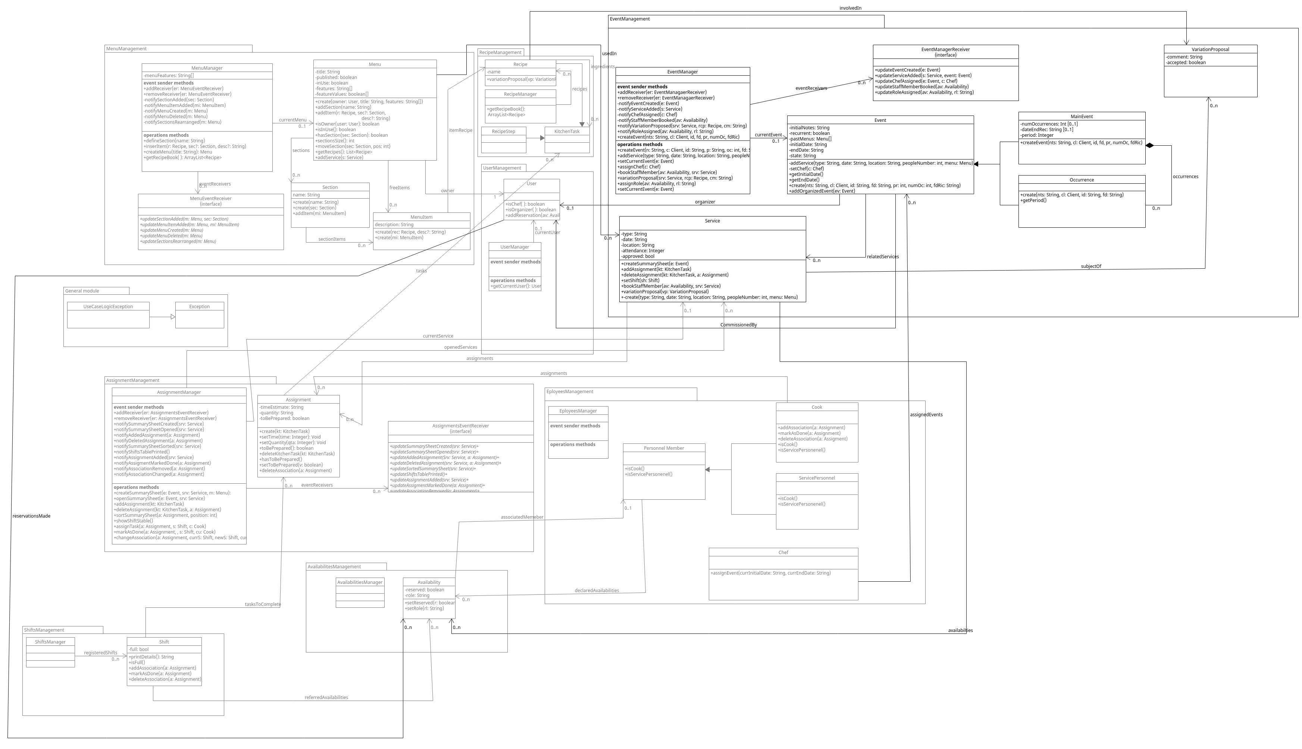

**DSD**

**Operazione 1**

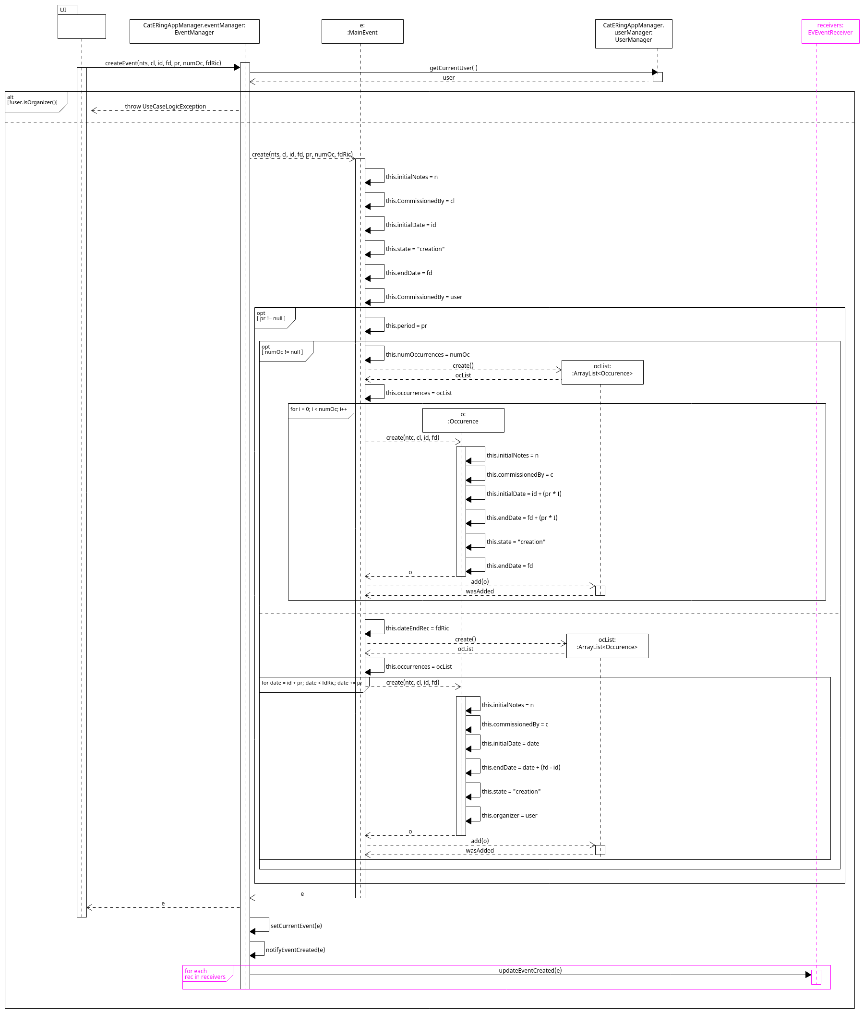**Operazione 2**

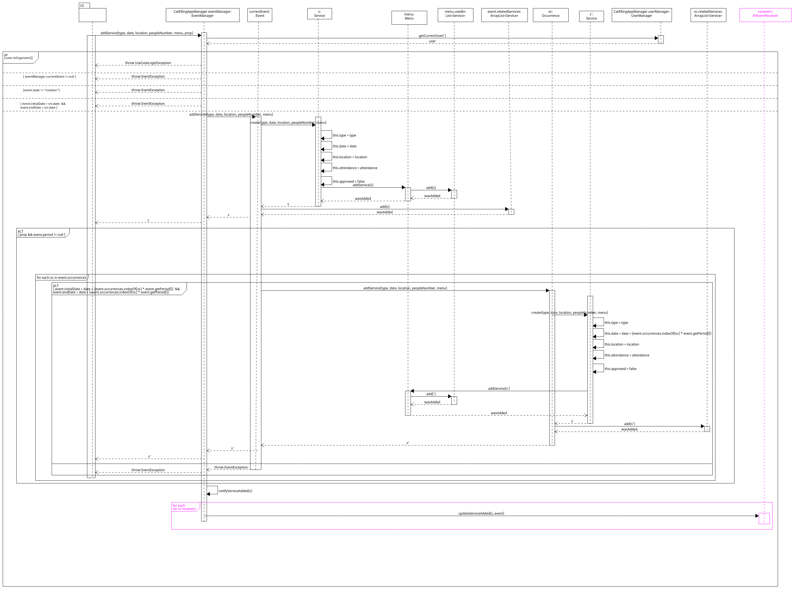**Operazione 3**

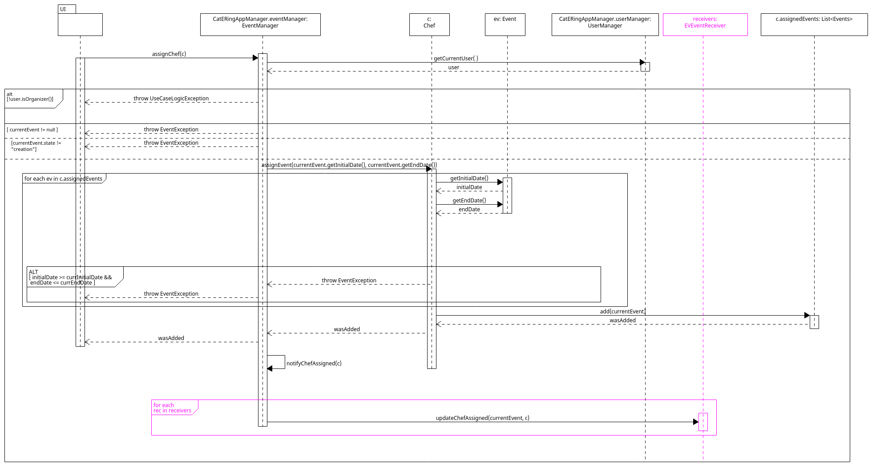

**Operazione 4**

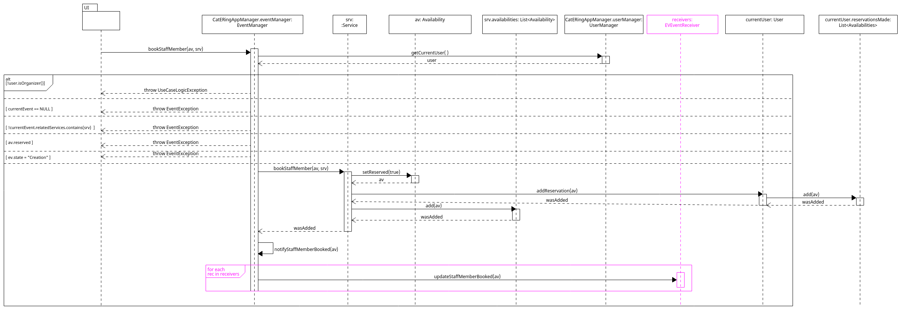**Operazione 5, estensione b**

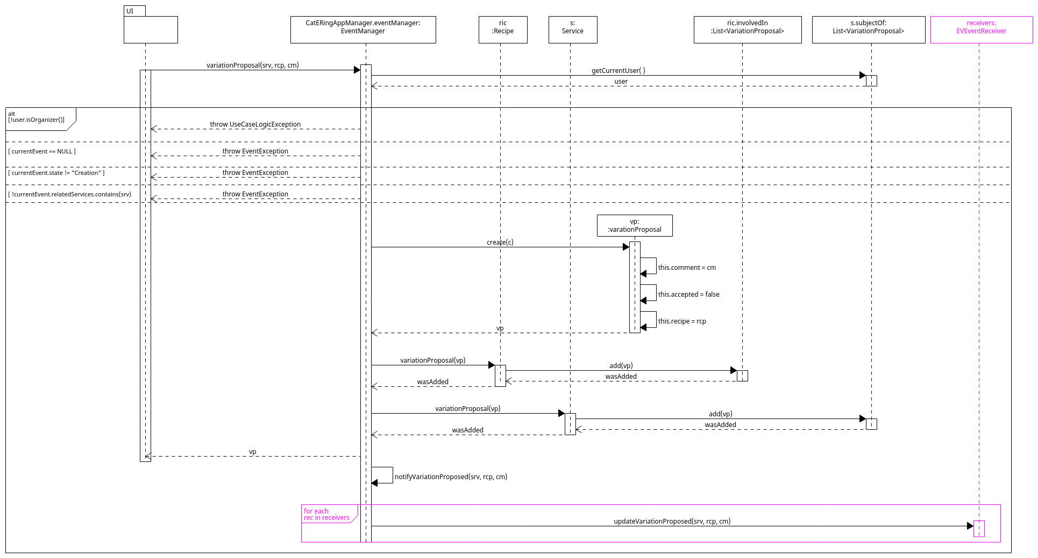

**Operazione 6**

